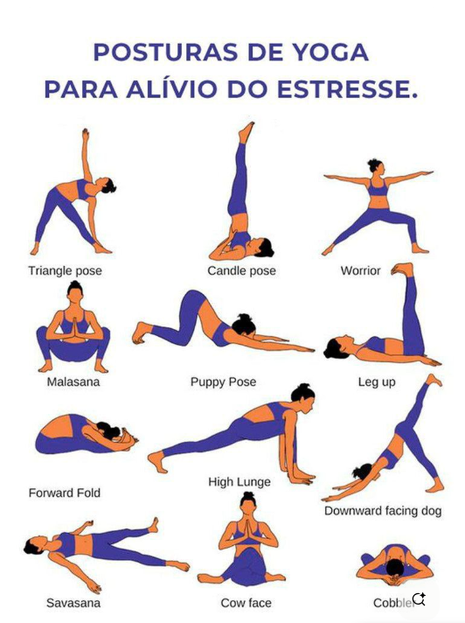
Savadana Cara de vaca Zapatero
Malansana Perrito Pierna arriba
Perro boca abajo
Estocada alta
Pliegue hacia adelante
Triángulo Vela Guerrero

